บทที่2
ความรู้เบื้องต้นเกี่ยวกับการดึงข้อมูล
2.1 ความรู้เบื้องต้น
ในการจะเปรียบเทียบว่าเอกสารใดตรงประเด็นหรือคล้ายกับสิ่งที่ผู้ใช้ต้องการค้นหานั้นนับว่าเป็นสิ่งที่ยาก จำเป็นต้องนำหลักการของระบบการดึงข้อมูล(Information retrieval System) เข้ามาช่วยให้ซึ่งมันจะทำให้ระบบของเรามีความแตกต่างจากระบบฐานข้อมูล (Database) ธรรมดาดังตาราง 2-1

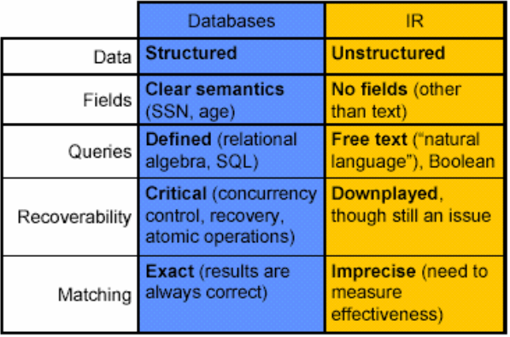
ตารางที่ 2-1 แสดงตารางเปรียบเทียบระหว่างระบบฐานข้อมูลและระบบการดึงข้อมูล
ระบบการดึงข้อมูลเป็นระบบที่ช่วยทำการวิเคราะห์และค้นหาเพื่อดึงเอาเอกสารจากในส่วนฐานข้อมูลที่คาดว่าตรงกับที่ผู้ใช้ต้องการออกมาแสดงให้แก่ผู้ใช้โดยอาจมีการจัดทำลำดับ(Ranking) ด้วยดังรูปที่ 2-1
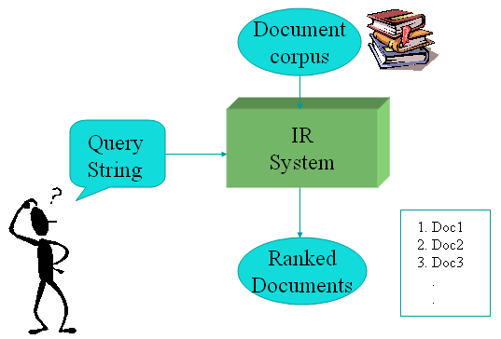
รูปที่ 2-1 แสดงระบบการดึงข้อมูลในภาพรวม
หลักการในการพิจารณาความตรงประเด็น
  - ตรงตามหัวข้อ (Being on the proper subject)
  - เป็นข้อมูลที่เป็นปัจจุบัน (Being timely)
  - เป็นข้อมูลที่มาจากแหล่งที่น่าเชื่อถือ (Being authoritative from a trusted source)
  - เป็นข้อมูลที่ทำให้ผู้ใช้พึ่งพอใจ(Satisfying the goals of the user )
ปัญหาในการใช้ดัชนี(Keyword)
- อาจมีความคลุมเครือของคำที่มีความหมายเหมือนกันหรือคำพ้อง(Synonymous terms)
ตัวอย่างเช่น “restaurant” กับ “cafe”
“PRC” vs. “China”
- คำบางคำอาจมีความหมายที่ไม่ชัดเจนหรือกำกวม(Ambiguous terms)
ตัวอย่างเช่น “bat” หมายถึงเบสบอลหรืออาจหมายถึงค้างคาว
“Apple”หมายถึงชื่อบริษัทหรืออาจหมายถึงชื่อผลไม้
“bit”หมายถึงเป็นหน่วยของข้อมูลหรืออาจหมายถึงการแสดงการเผาผลาญ
ปัญหาทั่วไปในการดึงข้อมูล
- เราจะแปลงความต้องการให้อยู่ในรูปของตรรกศาสตร์(logic)ได้อย่างไร
- เราจะนำเอาดัชนี(Index)ไปใช้เพื่อหาคำตอบได้อย่างไร
- เราจะนำผลลัพธ์ที่ได้ไปจัดลำดับตามความตรงประเด็นได้อย่างไร

2.2 โครงสร้างของระบบดึงข้อมูล
ในระบบทุกๆระบบจำเป็นต้องมีขั้นตอนในการดำเนินงานเพื่อเป็นแบบแผน ซึ่งในระบบของการดึงข้อมูลประกอบด้วยขั้นตอนต่างๆดังรูป2-2
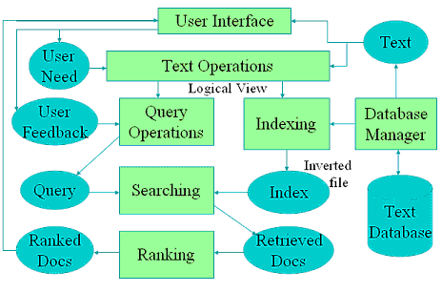
รูปที่ 2 -2 แสดงโครงสร้างการดึงข้อมูล
อธิบายโครงสร้าง
Text Operations : กระบวนการวิเคราะห์ข้อความเพื่อหาดัชนีประกอบไปด้วย
- Stopword removal : กระบวนการตัดคำ
- Stemming : กระบวนการวิเคราะห์คำคล้าย
Indexing : กระบวนการทำจัดเก็บดัชนีให้มีโครงสร้าง(Inverted file)
Searching : กระบวนการค้นหาตามความต้องการ(query) จากโครงสร้างดัชนี
Ranking : กระบวนการคำนวณค่าความตรงประเด็นให้กับทุกเอกสาร
User Interface : ส่วนจัดการติดต่อกับผู้ใช้ทั้ง
- Query input และ Document output : เป็นส่วนรับความต้องการและแสดงเอกสาร
- Relevance feedback : ป้อนข้อมูลย้อนกลับของผู้ใช้
- Visualization of results : แสดงผลลัพธ์
Query Operations : กระบวนการเปลี่ยนแปลงความต้องการให้ดีขึ้น
  - การใช้พจนานุกรม
  - การใช้การป้อนข้อมูลย้อนกลับจากผู้ใช้
ความรู้อื่นๆที่เกี่ยวข้อง
- การจัดการฐานข้อมูล(Database Management)
- ศาสตร์ของข้อมูล(Library and Information Science)
- จักรกลอัจฉริยะ(Artificial Intelligence)
- กระบวนการของภาษาธรรมชาติ(Natural Language Processing)
- การเรียนรู้(Machine Learning)

2.3 แบบจำลองต่างๆ(Modeling)
การทำเรียงลำดับ(Ranking) นั้นคือการนำเอกสารที่ผู้ใช้ต้องการขึ้นมาแสดงโดยทำการเรียงลำดับตามลำดับความน่าจะเป็นที่จะตรงประเด็นกับที่ผู้ใช้ต้องการ ซึ่งมีหลักการดังนี้
- ความตรงกับดัชนีของเรา
- การแชร์น้ำหนักเช่น คำว่า “Network” ในเอกสารด้านการเกษตรย่อมต้องมีน้ำหนักหรือ ความตรงประเด็นที่น้อยกว่าในเอกสารด้านคอมพิวเตอร์
- ความเป็นไปได้
แนวคิดของแบบจำลองการดึงข้อมูล
- แต่ละเอกสารจะถูกแทนด้วยกลุ่มของดัชนี
- ดัชนีคือคำศัพท์ที่เราใช้แทนใจความสำคัญในแต่ละเอกสาร
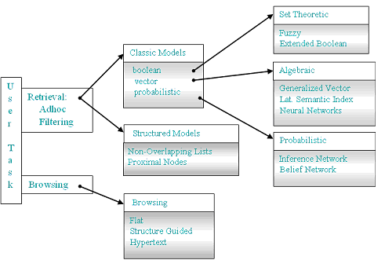
รูปที่ 2-3 แสดงแบบจำลองต่างๆในระบบการดึงข้อมูล
2.3.1 แบบจำลองทางตรรกศาสตร์ (Boolean Model):
เป็นรูปแบบพื้นฐานที่นำหลักการของตรรกศาสตร์(Boolean) มาใช้ในการให้ค่าน้ำหนักกล่าวคือเราจะนำเอกสารต่างๆมาจัดเก็บและหาดัชนีในแต่ละเอกสารแล้วแทนค่าในดัชนีนั้นด้วย 0 หรือ 1 เมื่อมีการป้อนความต้องการเข้ามาเราก็จะแปลงข้อความนั้นให้เป็นความต้องการในรูปตรรกศาสตร์(Boolean query) แล้วนำมาเทียบกับสิ่งที่ข้อมูลดัชนีที่เราจัดเก็บเพื่อหาคำตอบให้แก่ผู้ใช้งานดังตัวอย่างในตารางที่ 2-2 และรูปที่2-4

ดัชนี  เอกสาร | dog  (Ka) | cat  (Kb) | tiger  (Kc)
Doc 1 | 1 | 1 | 0
Doc 2 | 0 | 1 | 1
Doc 3 | 1 | 0 | 1
Doc 4 | 1 | 1 | 1
ตารางที่2-2 แสดงตัวอย่างการจัดเก็บข้อมูลดัชนีในแบบจำลองตรรกศาสตร์

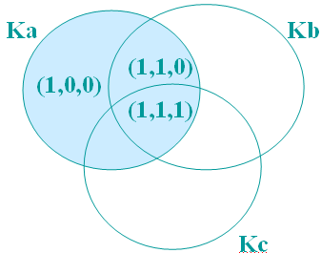
รูปที่ 2-4 แสดงความสัมพันธ์ของกลุ่มดัชนีในรูปแบบเซต
ตัวอย่างการค้นหา
ถ้าผู้ใช้ต้องการหาเอกสารที่เกี่ยวกับ Dog และ Tigerโดยที่เอกสารนั้นจะต้องไม่เกี่ยวกับ Cat เราสามารถแปลงเป็น Boolean Query ได้เป็น
Q =( ka ∧ kb) ∨ ¬kc →ได้ผลลัพธ์คือ Doc 3
ข้อเสียของจำลองทางตรรกศาสตร์
- ไม่สามารถจัดลำดับได้ เนื่องจากมีการจัดเก็บค่าน้ำหนักแค่ 0 หรือ1
- การแปลงความต้องการให้อยู่ในรูปความหมายทางตรรกศาสตร์นั้นทำได้เฉพาะบางความต้องการเท่านั้น
2.3.2 แบบจำลองแบบมีค่าน้ำหนัก (Vector Model)
มีลักษณะที่คล้ายกับแบบจำลองทางตรรกศาสตร์แต่แทนที่เราจะมีค่าน้ำหนักแค่ 0 กับ 1 นั้นเราสามารถใส่ค่าน้ำหนักตามน้ำหนักความตรงประเด็นของดัชนีนั้นๆ ซึ่งหากทำตามรูปแบบนี้แล้วเราสามารถนำน้ำหนักของแต่ละดัชนี ไปคำนวณหาค่าความตรงประเด็น(Degree of similarity) เพื่อนำมาทำลำดับของความตรงประเด็น ตัวอย่างของรูปแบบจำลองแบบมีค่าน้ำหนักแสดงดังรูปที่ 2-5 , 2-6 และ 2-7
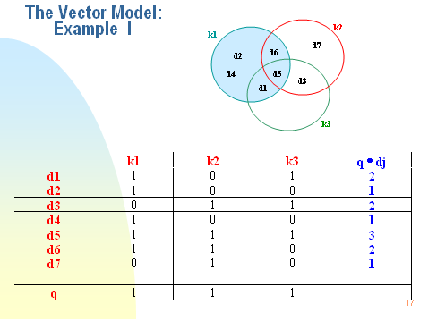
รูปที่ 2-5 แสดงตัวอย่างแบบจำลองแบบมีค่าน้ำหนัก1

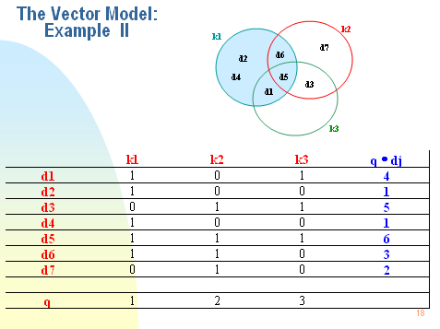
รูปที่ 2-6 แสดงตัวอย่างแบบจำลองแบบมีค่าน้ำหนัก2

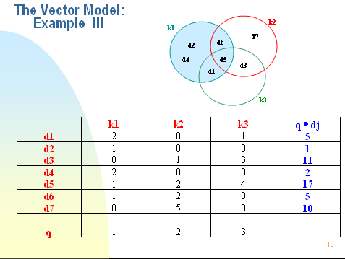
รูปที่ 2-7 แสดงตัวอย่างแบบจำลองแบบมีค่าน้ำหนัก3

2.4 หลักการคำนวณความตรงประเด็น
2.4.1 ค่าความเหมือน (Cosine Similarity Measure)
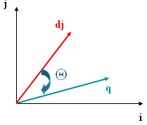
รูปที่ 2-8 แสดงแบบจำลองแบบมีค่าน้ำหนักในรูปแบบกราฟ
จากรูปที่ 2 -8 แกน j และ i คือดัชนี
dj คือเอกสารที่เรากำลังพิจารณา
q คือความต้องการของผู้ใช้
เราจะได้สมการ Sim(q,dj) = cos(Θ) = [vec(dj) * vec(q)] / |dj| * |q|
= [Σ wij * wiq] / |dj| * |q|

ตัวอย่างการคำนวณ
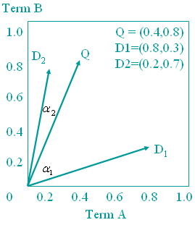
รูปที่ 2-9 แสดงตัวอย่างโจทย์แบบจำลองแบบมีค่าน้ำหนัก
Di=(di1,wdi1;di2, wdi2;…;dit, wdit)
Q =(qi1,wqi1;qi2, wqi2;…;qit, wqit)
จากรูปที่ 2-9 เราจะได้สมการค่า CosSim(dj, q) = 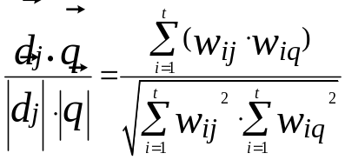
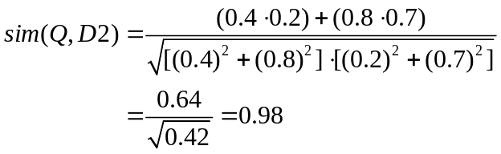
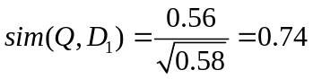
สรุป เอกสาร D2 มีความตรงประเด็นมากกว่าเอกสาร D1
2.4.2 กระบวนการในการกำหนดค่าน้ำหนักให้แก่แต่ละดัชนี
เราจะใช้หลักการของ TF-IDFดังนี้ wij = tf(i,j) * idf(i)
โดยที่ tf(i,j) เป็นตัวแสดงความถี่ของดัชนีในแต่ละเอกสาร
idf(i) เป็นตัวแสดงส่วนกลับของความถี่ของเอกสาร
ตัวอย่าง สมมติว่า เรามีDoc1 โดยเราต้องการหาว่า Doc1 นี้ควรให้ค่าน้ำหนักแก่ดัชนี Printer, PC, Monitor อย่างละเท่าไร
- ขั้นแรกเราพิจารณาว่าDoc1 นั้นประกอบคำอะไรบ้างอย่างละเท่าไร
→ Printer(3 คำ), PC(2 คำ), Monitor(1 คำ)
- ขั้นที่สองสมมติว่าเรามีDocument อยู่ทั้งหมด 10,000 เอกสารและแต่ละเอกสารมีความถี่ของแต่ละดัชนีดังนี้
→ Printer(50 document), PC(1300 document), Monitor(250 document)
สรุป:
Printer : tf = 3/3; idf = ln(10000/50) = 5.3; tf-idf = 5.3
PC : tf = 2/3; idf = ln(10000/1300) = 2.0; tf-idf = 1.3
Monitor : tf = 1/3; idf = ln(10000/250) = 3.7; tf-idf = 1.2

